УДК 556.182:556.3:631.621

особливості ФОРМУВАННЯ ВОДООБМІНУ НА МЕЛІОРОВАНИХ ЗЕМЛЯХ ВОЛИНСЬКОГО ПОЛІССЯ під впливом кліматичних та антропогенних чинників

О.О. ДЯТЕЛ
Інститут водних проблем і меліорації НААН

Розглянуто питання впливу кліматичних та антропогенних чинників на гідрогеолого-гідрологічний режим і водообмін між поверхневими і підземними водами меліорованих земель Волинського Полісся. Наводиться детальний аналіз основних метеорологічних чинників, розрахунок випаровування, виокремлені основні техногенні чинники, які впливають на екологічний стан досліджуваного регіону.

Ключові слова: водообмін, екологічний стан, гідрогеолого-гідрологічний режим, рівні ґрунтових вод, гідродинаміка, евапотранспірація

Постановка питання. Збереження і захист природного середовища в зонах розвитку антропогенних навантажень є державним завданням. Особливе місце серед таких територій займає Волинське Полісся, яке є одним із основних областей формування водних ресурсів України та має державне і міжнародне природоохоронне значення (Шацький національний парк включено до міжнародного екологічного коридору «Західне Полісся» і до транскордонного біосферного резервату Липінський заказник). Активна господарська діяльність у даному регіоні, у зв’язку з недостатньою природною захищеністю від зовнішнього впливу на навколишнє середовище, може призвести до непередбачуваних та незворотних негативних наслідків.
Гідрогеологічні умови даного регіону досить складні і недостатньо вивчені. Із заходу на схід територію перетинає долина р. Прип’ять з притоками рр. Тенетиска та Вижівка, а із заходу обмежується основною рікою – Західним Бугом. Через територію досліджень пролягає слабковиражений вододіл між Балтійським і Чорним морями, тут також знаходиться група озер Шацького парку, та ряд озер, розташованих у північній частині області (Домашнє, Святе, Турське), які в цілому визначають гідрологічний режим та суттєво впливають на водообмін між поверхневими та підземними водами (рис. 1).
Метою досліджень є оцінювання впливу кліматичних та антропогенних чинників на екологічний стан досліджуваної території, включаючи можливий вплив на гідродинаміку ґрунтових та підземних вод при розробці Хотиславського кар’єру будівельних матеріалів (Республіка Білорусь).

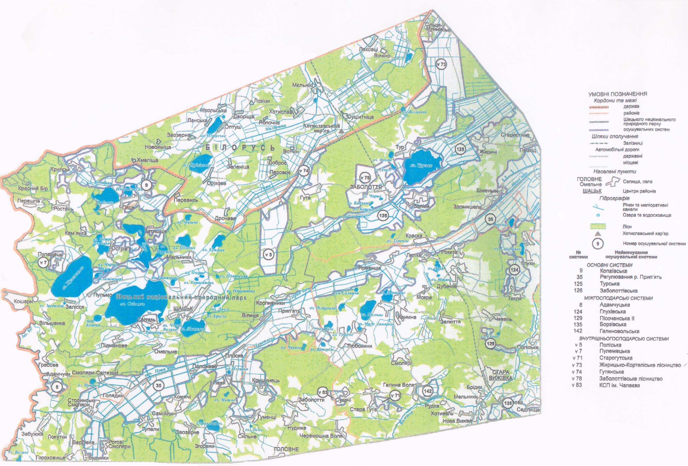

Рис. 1. Оглядова карта району досліджень. Масштаб 1:200 000 [10]

Результати досліджень. Основу комплексної характеристики природних умов будь-якої території завжди складають її кліматичні, ґрунтові, гідрологічні, геологічні, гідрогеологічні, ботанічні і зоологічні особливості [3, 4, 6, 10].
При цьому визначальними при оцінюванні змін природних умов будуть ті кліматичні особливості і антропогенні чинники, вплив яких найбільш ймовірний і істотний, що витікає з аналізу стану природного середовища у заданий проміжок часу. До того ж, вплив антропогенного чинника може бути оцінений величинами відхилень основних показників від їх фонових, первісно відображаючих природні умови їх формування.
Одним із найпотужніших антропогенних чинників впливу на стан природного середовища на Волинському Поліссі є Хотиславський кар’єр будівельних матеріалів, розташований на території Республіки Білорусь на відстані 300 м від кордону з Україною, що створює серйозну потенційну екологічну загрозу прикордонній геоекосистемі поліської зони [ 3, 4, 10].
При оцінюванні впливу техногенних факторів на умови водообміну територій, як правило, аналізуються, насамперед, зміна рівнів напірних, ґрунтових і поверхневих вод, а також їх хімічний склад.
Саме тому для оцінки впливу на навколишнє середовище водовідливу з діючого кар’єру «Хотиславський» використовують метод аналізу динаміки коливання рівнів води на водпостах озер, зокрема озера Світязь. Цей метод дозволяє оцінити відносні зміни характерних показників на будь-який відрізок часу, коли для аналітичного прогнозу ще недостатньо вихідних даних.
Відомо, що на досліджуваній території у 70-ті роки минулого століття було побудовано мережу осушувальних систем, в результаті чого відбувся активний антропогенний вплив на водне середовище [3, 4, 9]. Були зафіксовані істотні зміни рівнів підземних (ґрунтових) і поверхневих вод, зміни річних амплітуд – річних та сезонних їх коливань і хімічного складу. У кінці 80-х початку 90-х років відбувається стабілізація цих показників і виникає відносна рівновага водного балансу в умовах інтенсивного меліоративного освоєння. У зв’язку з цим, оцінка сучасних параметрів природних складових ґрунтових та напірних вод відображає ті зміни, які відбулися не відносно вихідних (непорушених) станів, а відносно умов, що склались після меліоративних заходів.
Для північної частини Волинського Полісся характерний континентально-морський клімат. Середньобагаторічна кількість опадів по метеостанції Світязь – 590 мм, при цьому амплітуда коливань – від 338 мм (1961 р.) до 854 мм (1974 р.). Дев’яності-двохтисячні роки, в середньому, були більш вологими, ніж попередні десятиріччя. З 1997 р. помітне систематичне збільшення річної кількості опадів, а з 2010 – поступове їх зниження (рис. 2).
За період з 1985 по 2016 роки найбільше опадів випало в 2013 році – 734,0 мм, а найменше в 1987 році – 435,5 мм. За цей період максимум опадів за місяць відмічалось у серпні 2006 р. – 290,7 мм, а мінімум у листопаді 2011 р. – 1,7 мм (рис. 2).
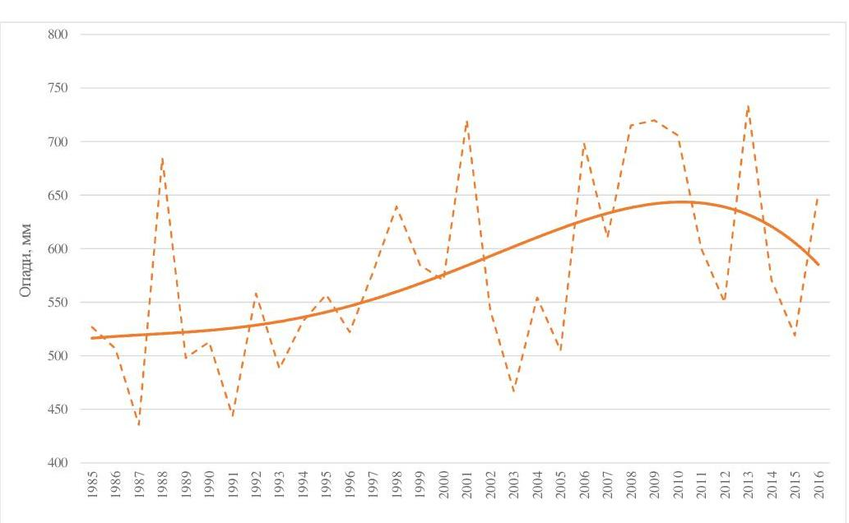
Рис.2. Динаміка річного коливання опадів по метеостанції Світязь за 1985-2016 рр.
Не менш важливим метеорологічним фактором є температура повітря. За період з 1985 по 2015 рік найвища середня температура спостерігалась у 2002 р. – +9,9 °С, найнижча у 1985р. – +5,9 °С. Максимальна температура спостерігалась у серпні 2016 р. – +38,1 °С, а мінімальна у січні 1987 р. – -33,2 °С (рис. 3).
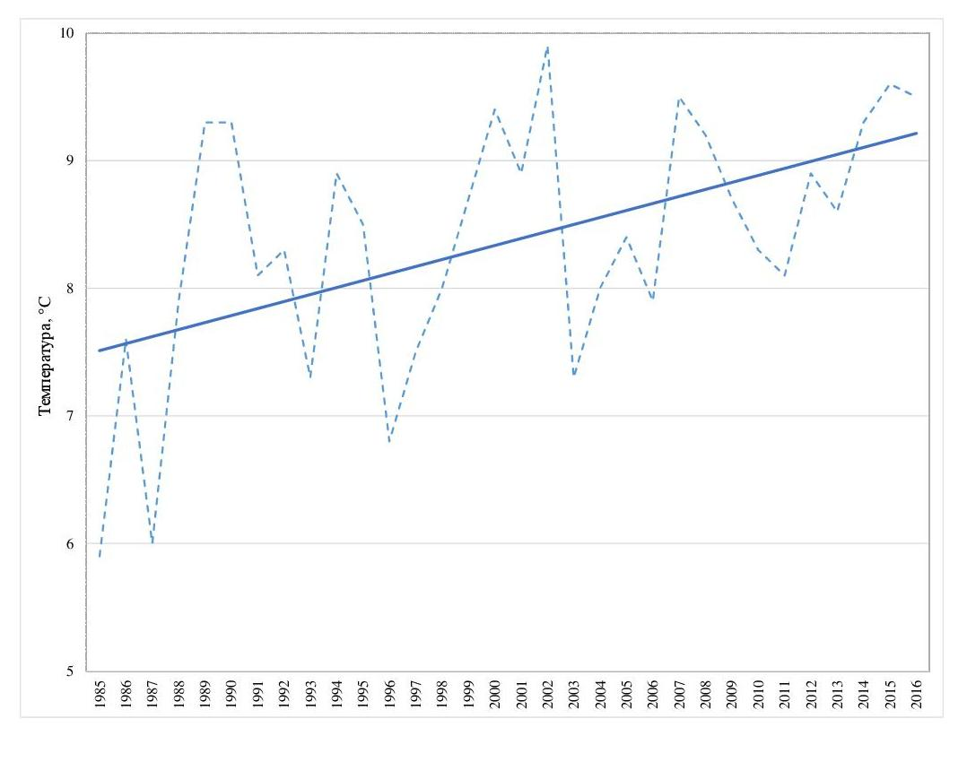
Рис. 3. Динаміка середньорічних температур по метеостанції Світязь за 1985-2015 рр.
Значний вплив на гідрологічний режим озер та річок відбувається під дією випаровування. У зв’язку із зниженням кількості опадів, починаючи з 2010 р., та ростом середньорічних температур величина випаровування суттєво зросла (рис. 4).
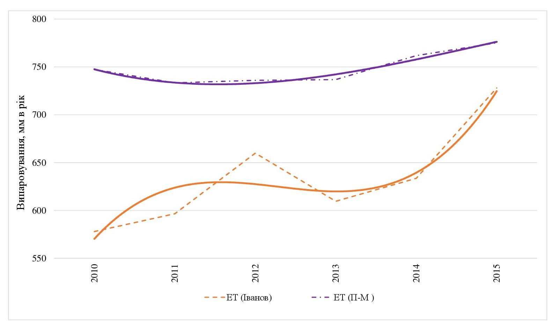

Рис. 4. Динаміка розрахункового випаровування за 2010-2015 рр.
Оскільки пряме вимірювання випаровування у польових умовах досить складне, то його величину розраховано за відомим методом Пенмана-Монтейта [1] та за кореляційною залежністю між випаровуванням і випаровуючим фоном, обчисленим за формулою М.М. Іванова [5] (формули (1) – (2)). Дані розрахунків за зазначеними формулами наведені на рис.4.
, (1)
де: - еталонна евапотранспірація, мм добу⁻¹; - чиста радіація на поверхні рослин, МДж м⁻² добу⁻¹; - щільність теплового потоку грунту, МДж м⁻² добу⁻¹; Т – середньодобова (середньомісячна) температура повітря на висоті 2 м, °С; u₂ – швидкість вітру на висоті 2 м, м с⁻¹; e_{s} – тиск пари насиченої, кПа; e_{s} – фактичний тиск, кПа; - дефіцит тиску пари насиченої, кПа; - похил кривої тиску пари, кПа ; - психрометрична стала, кПа .
, (2)
де: Е₀ – середньодобова випаровуваність, мм; t – середньодобова температура повітря, °С; r – відносна вологість повітря, %.
З даних розрахунків витікає, що незалежно від зміни кліматичних умов спостерігається збільшення величини випаровування, особливо у 2014-2015 рр., що відображується на умовах формування водообміну досліджуваного регіону.
За вищенаведеним, основним показником, що відображає фактичний вплив кар’єру, необхідно вважати величину зниження рівнів ґрунтових та підземних вод. Для відображення сучасного стану потрібно порівнювати гідрогеолого-гідрологічний режим не лише водних об’єктів, що розташовані поряд з кар’єром, а і групи озер Шацького національного парку, оскільки всі поверхневі водотоки та озера гідравлічно пов’язані між собою і створюють єдину водну систему [2, 10].
Згідно з умовами формування озер Західного Полісся, останні поділяються на карстово-тектонічні, що пов’язано із тектонічними порушеннями та древнім і сучасним карстом, суфозійно-карстові, сформовані серед четвертинних відкладів і підстилаються тріщинуватими мергельно-крейдяними утвореннями, та заплавні, що простежуються в річкових системах [10].
За режимом рівнів води озера належать до двох основних груп: озера із стабільним положенням рівня води; озера з вираженими сезонними та внутрішньо сезонними коливаннями водної поверхні.
Озера відносяться до груп малого (по площі <10 км²) питомого водозбору. Вони характеризуються невеликим (<0,5) і середнім (0,5-5,0) умовним водообміном, що свідчить про автохтонність процесів водного режиму.
Джерелами живлення озер є атмосферні опади, поверхневий стік та підземні води. Втрати води з озер обумовлюються поверхневим та підземним стоками, а також випаровуванням з водного дзеркала.
За водним балансом озера поділяються на стічні і безстічні. Для перших характерно, що крім випаровування їх витрату визначають поверхневий та підземний стоки. Безстічні озера не мають втрат за відсутністю підземного та поверхневого витоків.
Більшість озер мають уповільнений водообмін, що свідчить про їх малопроточність. Найуповільненіший водообмін має місце в глибоких озерах зі складними улоговинами (Світязь, Пулемецьке, Чорне Велике, Пісочне, Дольське, Радожичі, Повурське, Люцимер, Острів’янське, Ухове та ін.).
Порівнюючи існуючі на сьогодні дані змін рівнів води в озерах, спостерігаємо загальну тенденцію до зниження (табл. 1). Хоча відносно 1991 р. у 2016 р. рівень у вдсх. Турське і оз. Довге знизився майже наполовину – від 0,77 м до 0,41 м у вдсх. Турському і від 1,33 м до 0,62 м – в оз. Довгому.
Як бачимо, амплітуда коливань рівнів істотна у 2016 р. як в озерах, так і у водосховищі Турське. Якщо в 2014 р. в оз. Довгому коливання рівня за рік були 0,12 м, то в 2015 і 2016 рр. – 0,85 м. При цьому у вдсх. Турському відповідно 0,11 і 1,45 м, а в оз. Святе 0,19 і 1,20 м. Максимальні рівні в озерах спостерігалися у квітні 2015 р. при опадах у березні 124% від норми і в квітні 108% від норми. Але при опадах 280,7% від норми в березні і 210,5% від норми в квітні зростання рівнів не спостерігається. У вдсх. Турському рівень у 2015 р. – 0,97 м, у 2016 р. – 0,41 м. Стосовно рівневого режиму в озері Довге – він практично не змінився.

1. Рівневий режим озер в зоні можливого впливу Хотиславського кар’єру

Озеро | Абсолютна відмітка реперу біля урізу води (2013 р.), м | Критичні (на 25.09.1991 р.) |  | Фонові  (на 23.10. 1992 р.) | Сучасні середньомісячні рівні
 |  |  |  |  | 2014 р. |  | 2015 р. |  | 2016 р.
 |  | абс. відм., м | рівень, м |  | абс. відм., м | рівень, м | абс. відм., м | рівень, м | абс. відм., м | рівень, м
Водосх.  Турське | 156,17 | 155,4 | 0,77 | 156,02 | 156,38 | 0,20 | 157,14 | 0,97 | 156,58 | 0,41
Довге | 156,22 | 154,89 | 1,33 |  | 156,89 | 0,67 | 156,84 | 0,62 | 156,84 | 0,62
Святе | 158,15 | 157,33 | 0,82 | 158,55 | 158,70 | 0,55 | 158,82 | 0,67
Найвищі рівні в оз. Світязь спостерігалися у 2007-2010 роках, а найнижчі – в 1973-1974 роках після проведення осушувальних робіт і активного використання осушуваних земель до середини 90-х років минулого століття. Проте надалі, незважаючи на підвищення об’ємів випаровування, рівень води, в цілому, підвищився (рис. 5) і коливання відбувались відповідно до сезонів року та циклічно в «сухі – мокрі» роки, залежно від метеорологічних умов. Імовірніше стабілізація і підвищення рівня води за зазначений період відбулося у зв’язку із зменшенням інтенсивності осушення. Проте, незважаючи на це, починаючи з 2010-2011 рр. спостерігається незначне зниження рівня води, особливо мінімального, що не пояснюється тільки зміною кліматичних умов. Очевидно має місце і техногенний вплив на гідрологічний режим озера.
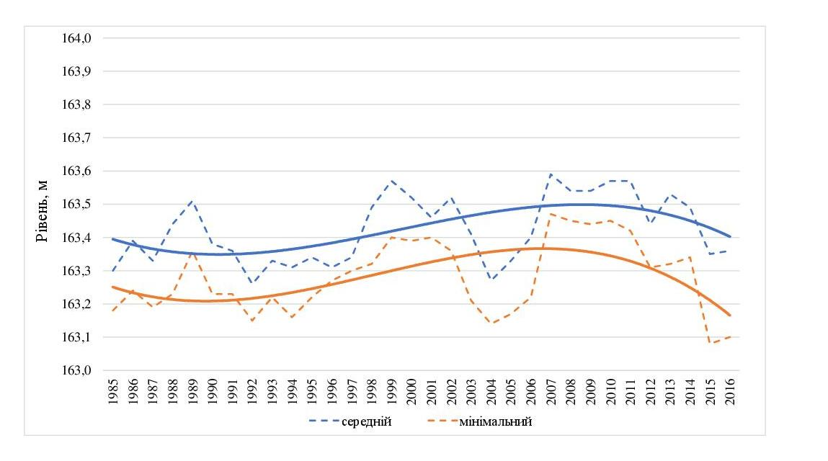

Рис. 5. Динаміка рівня води в оз. Світязь за 1985-2016 рр.
Аналізуючи сучасний гідролого-гідрогеологічний стан території, що склався протягом останніх років, необхідно відмітити, що на сьогодні спостерігається пониження рівнів вод ґрунтового та напірного горизонтів, а відповідно і зниження рівня води у поверхневих водотоках досліджуваного регіону [2, 3, 4, 10].
Хоча коливання відбуваються сезонно, спостерігається залежність коливань рівнів напірних вод від опадів та температури повітря з деяким запізненням до півроку. Коливання рівнів ґрунтових вод швидше реагує на кількість опадів, оскільки область їх живлення співпадає з областю поширення. Реакція рівнів напірних вод ближче за характером змін рівня в оз. Світязь, що пояснюється переважанням в його живленні напірних вод. Враховуючи, що всі озера Шацького національного парку мають тісний гідравлічний зв’язок, очевидно що така ж картина спостерігається і на інших озерах [2, 10].
Проведений раніше [2,7] розрахунок водного балансу в цьому районі показав, що поповнення озер відбувається за рахунок напірних вод і безпосередньо від надходження в них атмосферних опадів. Незважаючи на те, що у 2016 р. річна кількість атмосферних опадів майже на 100 мм перевищила норму, в озерах рівень води знизився. Це ще раз підтверджує вплив антропогенного чинника.
Найбільш уразливим з озер при поступовому збільшенні водовідливу з кар’єру, що витікає із матеріалів проекту по розробці кар’єру на прогнозований період до 2040 р., може виявитись оз. Кримно, яке є витоком р. Рита, що за прогнозом повинна зникнути при подальшій експлуатації кар’єру II черги розробки. Осушення русла р. Рита призведе до зміни водного балансу Шацького поозер’я і, як наслідок, до зниження рівнів води всієї групи Шацьких озер, впливаючи таким чином на гідродинамічні умови досліджуваної території [6, 8, 9, 10].
Висновок. Проведений аналіз кліматичних і антропогенних умов досліджуваної території Волинського Полісся свідчить про те, що на формування водообміну фактично впливають як кліматичні так, і техногенні чинники, одним з яких є експлуатація Хотиславського кар’єру, що почалася з 2009 р. Проведений раніше розрахунок водного балансу в цьому районі показав, що поповнення озер відбувається як за рахунок напірних вод, так і від надходження в них атмосферних опадів. Незважаючи на те, що у 2016 р. річна кількість атмосферних опадів майже на 100 мм перевищила норму, в озерах рівень води знизився. Як показали прогнозні розрахунки стану рівнів ґрунтових вод, зазначений техногенний вплив за рахунок подальшої розробки кар’єру буде збільшуватись, порушуючи, в цілому, екологічний стан територій, що потрапляють у зону можливого кар’єру.

Бібліографія
1. R. G.Allen, L. S. Pereira, D. Raes, M. Smith. Crop evapotranspiration (FAO 56). Rome: Food and Agriculture Organization of the United Nations, 1998. 300 р. (FAO irrigation and drainage paper; 56). (ISBN 92-5-104219-5).
2. Цвєтова О. В., Рябцева Г. П., Насєдкін І. Ю. Гідрогеоекологічні умови верхів'я долини річки Прип'ять. – Київ-Ковель-Луцьк: 2013. – 219 с.
3. Гідродинамічний та гідрохімічний режими природних вод у районі впливу кар’єру «Хотиславський» на початку розробки мергельно-крейдових відкладів. / Сидоренко О. О. та ін. // Вісник НУВГП. 2016. №4. С.40–48.
4. Дятел А. А. Эколого-мелиоративное состояние осушаемых земель в районе воздействия карьера "Хотиславский". РУП "Институт мелиорации". 2017. №1. С.31–38.
5. Иванов Н.Н. Об определении величин испаряемости. Известия Всес. Геогр. Общества, 1954. Т. 86. №2. С.189-195.
6. Музыкин В. П., Антипирович Ю. Ф., Будько С. А. Комплексное решение вопросов охраны окружающей среды при трансграничном воздействии разработки месторождения строительных материалов "Хотиславское" в Брестской области. Институт природопользования НАН Беларуси. 2017. С.299–302.
7. Наседкин И. Ю. Формирование водного баланса группы Шацких озер при осушении прилегающих земель. // Мелиорация и водное хозяйство. Москва: 1991. №2. С. 8–10.
8. Отчет двусторонней рабочей группы по экологическому мониторингу района Хотиславского карьера. Пилотный проект в Беларуси и Украине по послепроектному анализу экологического воздействия в трансграничном контексте. Проект «Взаимосвязь между проблемами окружающей среды и безопасности в Беларуси». Апрель-декабрь 2013. 31 с.
9. Отчет о результатах проведения оценки воздействия на окружающую среду добычи мела на участке месторождения «Хотиславское» в Малоритском районе Брестской области. В 2-х книгах. Кн. 1. Оценка воздействия разработки месторождения мела «Хотиславское» (ІІ очередь) на гидролого-гидрогеологические условия прилегающей территории. РУП «ЦНИИКИВР». Минск: 2009. 142 с.
10. Природа Західного Полісся, прилеглого до Хотиславського кар'єру Білорусі: монографія / за ред. Ф.В. Зузука. Луцьк: Східноєвропейський національний університет. 2014. 245 с.

А.А. Дятел
Особенности формирования водообмена на мелиорируемых землях Волынского Полесья под воздействием климатических и антропогенных факторов
Рассмотрены вопросы влияния климатических и антропогенных факторов на гидрогеолого-гидрологический режим и водообмен между поверхностными и подземными водами мелиорированных земель Волынского Полесья. Приводится детальный анализ основных метеорологических факторов, расчет испарения, выделены основные техногенные факторы, которые влияют на экологическое состояние исследуемого региона.

A. A. Diatel
Features of formation of water exchange on reclaimed lands of Volyn Polissya by influence of climatic and anthropogenic factors
The article deals with the questions of influence of climatic and anthropogenic factors on hydrogeological and hydrological regime and water exchange between surface and underground waters of reclaimed lands of Volyn Polissya. A detailed analysis of the main meteorological factors, the calculation of evaporation, and the main man-made factors that affect the ecological state of the region under study are given.

